QUESTÃO
Para o acabamento da decoração de uma caixa de madeira, será colada uma fita de cetim em volta de sua tampa. O formato dessa tampa está representado, em cinza, na malha quadriculada abaixo, em que o lado de cada quadradinho equivale a 5 centímetros.

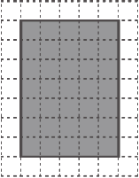
Qual deve ser o comprimento mínimo, em centímetros, dessa fita de cetim?

(A) 28
(B) 35
(C) 120
(D) 175

GABARITO: C

